**Exercice 70p122**

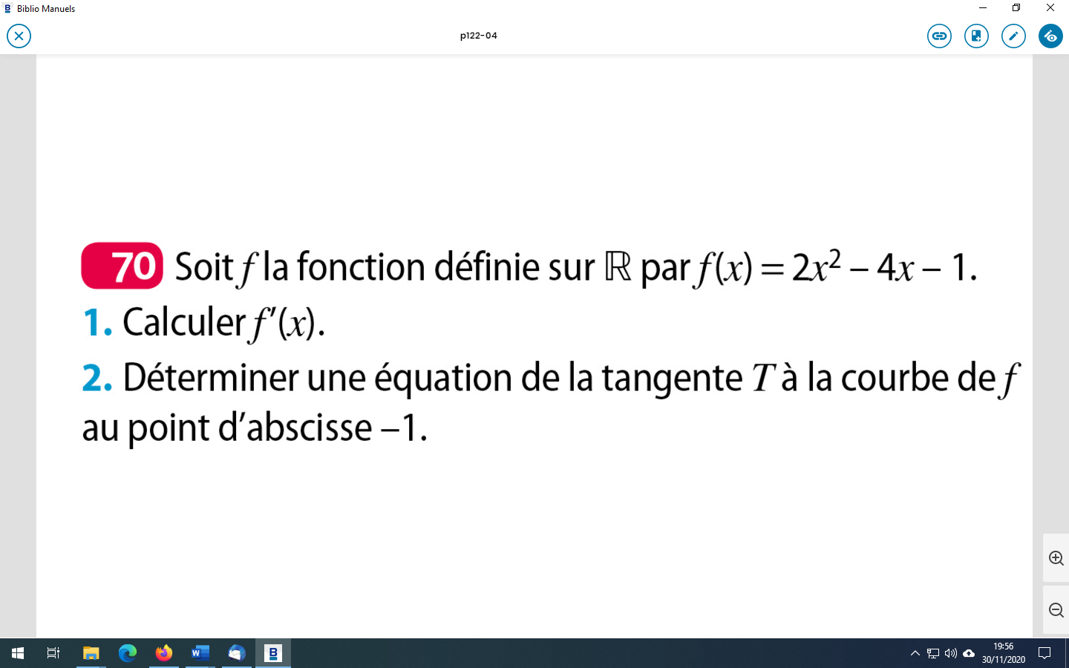

1. est dérivable sur en tant que fonction polynome*.* Pour tout réel ,

2. et

Une équation de la tangente à la courbe de $f$ au point d’abscisse $a$ est $y=f^{'}\left(a\right)\left(x-a\right)+f(a)$.

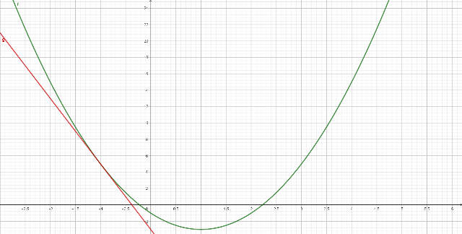On remplace $a$ par -1.

$y=f^{'}\left(-1\right)\left(x+1\right)+f(-1)$

$y=-8\left(x+1\right)+5$

$y=-8x-8+5$

$y=-8x-3$

**Exercices 80,81p123**

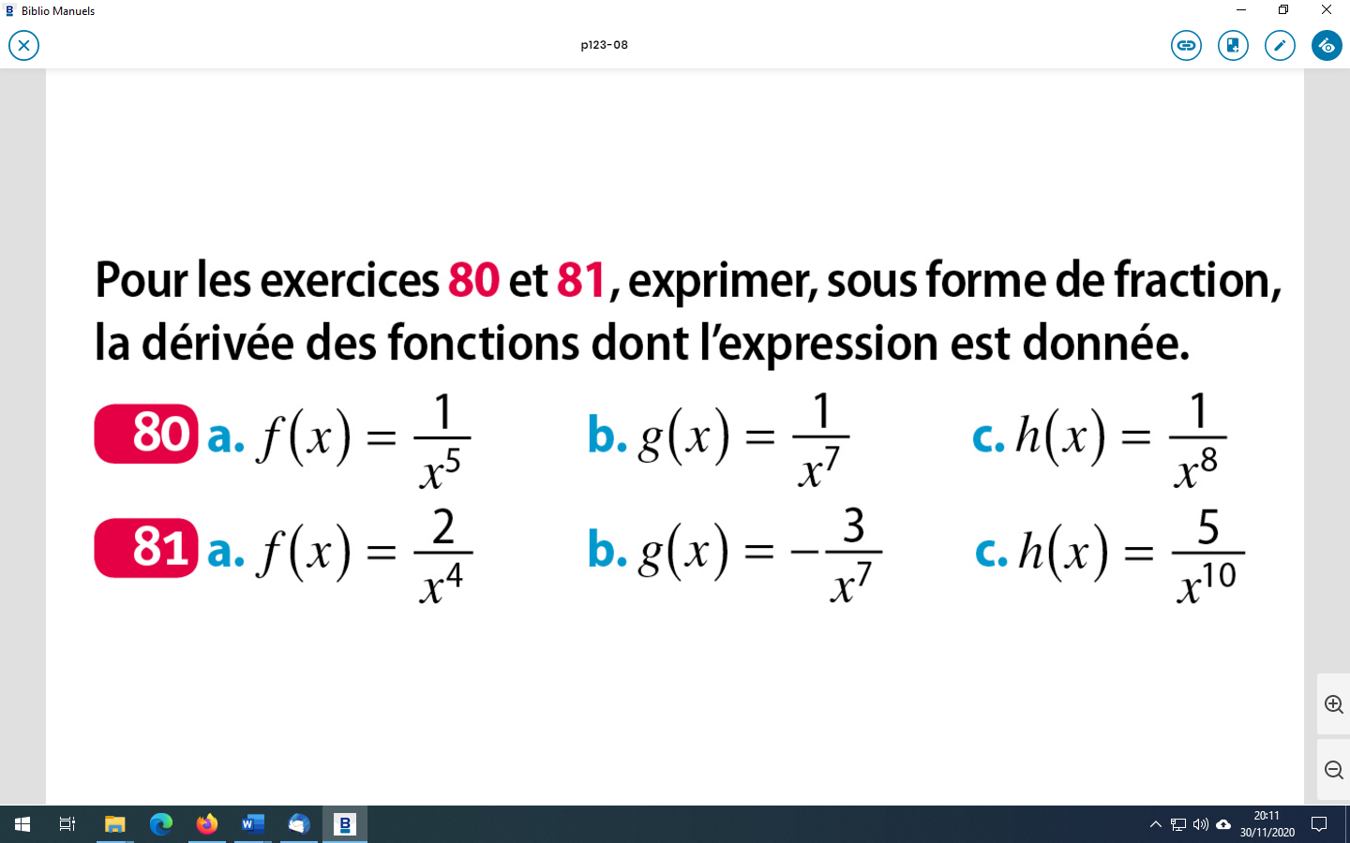

80a) $f$ est dérivable sur $]-∞;0[$ et sur $]0;+∞[$ car de la forme $x^{n}$ où $n$ est un entier relatif.

Pour tout réel $x$ de $]-∞;0[$ ou de $]0;+∞[$*,*

$f\left(x\right)=x^{-5}$*, $f'\left(x\right)={-5x}^{-5-1}={-5x}^{-6}=-\frac{5}{x^{6}}$*

80b) $g$ est dérivable sur $]-∞;0[$ et sur $]0;+∞[$ car de la forme $x^{n}$ où $n$ est un entier relatif.

Pour tout réel $x$ de $]-∞;0[$ ou de $]0;+∞[$*,*

$g\left(x\right)=x^{-7}$*, $g'\left(x\right)={-7x}^{-7-1}={-7x}^{-8}=-\frac{7}{x^{8}}$*

80c) $h$ est dérivable sur $]-∞;0[$ et sur $]0;+∞[$ car de la forme $x^{n}$ où $n$ est un entier relatif.

Pour tout réel $x$ de $]-∞;0[$ ou de $]0;+∞[$*,*

$h\left(x\right)=x^{-8}$*, $h'\left(x\right)={-8x}^{-9}=-\frac{8}{x^{9}}$*

81a) $f$ est dérivable sur $]-∞;0[$ et sur $]0;+∞[$ car de la forme ${2x}^{n}$ où $n$ est un entier relatif.

Pour tout réel $x$ de $]-∞;0[$ ou de $]0;+∞[$*,*

$f\left(x\right)=2×x^{-4}$*, $f'(x)=2×-4x^{-5}=-\frac{8}{x^{5}}$*

81b) $g$ est dérivable sur $]-∞;0[$ et sur $]0;+∞[$ car de la forme ${-3x}^{n}$ où $n$ est un entier relatif.

Pour tout réel $x$ de $]-∞;0[$ ou de $]0;+∞[$*,*

$g\left(x\right)=-3×x^{-7}$*, g $'\left(x\right)=-3×-7x^{-8}=\frac{21}{x^{8}}$*

81c) $h$ est dérivable sur $]-∞;0[$ et sur $]0;+∞[$ car de la forme ${5x}^{n}$ où $n$ est un entier relatif.

Pour tout réel $x$ de $]-∞;0[$ ou de $]0;+∞[$*,*

$h\left(x\right)=5×x^{-10}$*, g $'\left(x\right)=5×-10x^{-11}=-\frac{50}{x^{11}}$*

**Exercice 60p122**

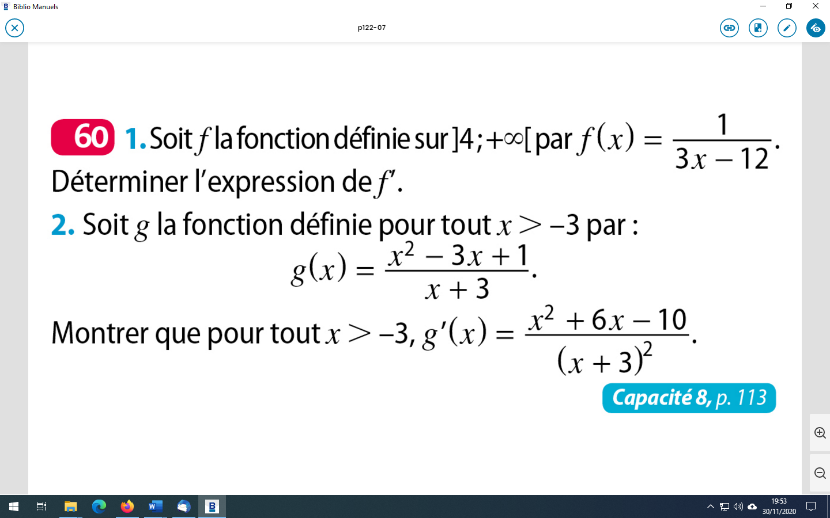

$1.f$ est **dérivable** sur $]4;+∞[$ car de la forme $\frac{1}{v}$ où $v$ est dérivable sur $]4;+∞[$. $v(x)≠0)$

Pour tout réel $x>4$,

* $f$ = $\frac{1}{v}$
$v\left(x\right)=3x-12$ $v'\left(x\right)=3$

* $f^{'}$ = $- \frac{v'}{v²}$

$$f’\left(x\right)= -\frac{3}{(3x-12)²}$$

$2.g$ est **dérivable** sur $]-3;+∞[$ car de la forme $\frac{u}{v}$ où $u$ et $v$ sont dérivables sur $]-3;+∞[$. $( v(x)≠0)$

Pour tout réel $x>-3$,

* $g$ = $\frac{u}{v}$

$u\left(x\right)=x^{2}-3x+1$ $u^{'}(x)=2x-3$

$v\left(x\right)=x+3$ $v'\left(x\right)=1$

* $g^{'}$ = $\frac{u^{'}v-uv'}{v²}$

$$g’\left(x\right)= \frac{\left(2x-3\right)\left(x+3\right)-\left(x^{2}-3x+1\right)1}{{\left(x+3\right)}^{2}}$$

$$=\frac{2x^{2}+6x-3x-9-x^{2}+3x-1}{{\left(x+3\right)}^{2}}$$

$$=\frac{x^{2}+6x-10}{(x+3)²}$$

**Exercice 62,66p122**

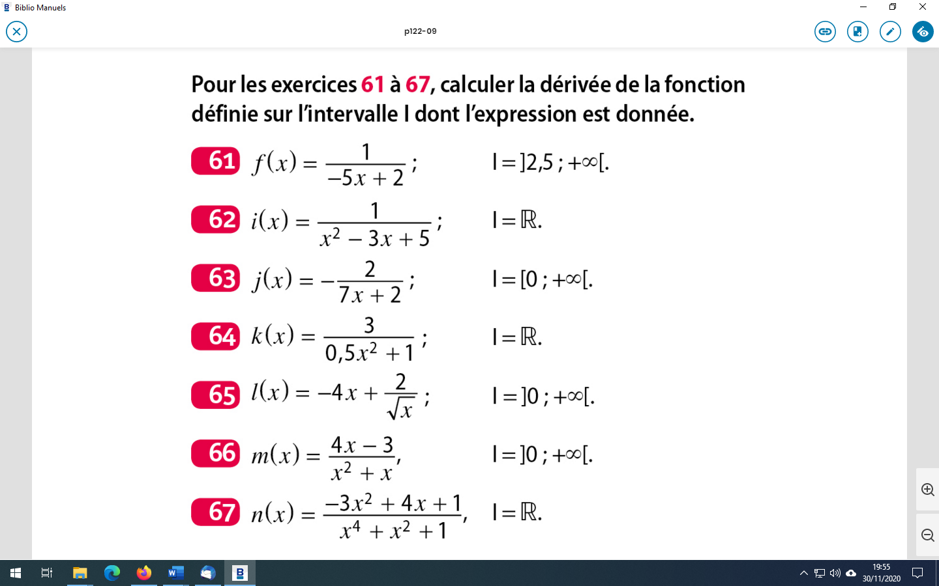

**Exercice 62p122**

$1.i$ est **dérivable** sur $R$ car de la forme $\frac{1}{v}$ où $v$ est dérivable sur $R$. $v(x)≠0)$

Pour tout réel $x,$

* $i$ = $\frac{1}{v}$
$v\left(x\right)=x^{2}-3x+5$ $v'(x)=2x-3$

* $i^{'}$ = $- \frac{v'}{v²}$

$$i’\left(x\right)= -\frac{2x-3}{(x^{2}-3x+5)²}$$

**Exercice 66p122**

$m$ est **dérivable** sur $]0;+∞[$ car de la forme $\frac{u}{v}$ où $u$ et $v$ sont dérivables sur $]0;+∞[$. $( v(x)≠0)$

Pour tout réel $x>-3$,

* $m$ = $\frac{u}{v}$

$u\left(x\right)=4x-3$ $u^{'}(x)=4$

$v\left(x\right)=x^{2}+x$ $v^{'}(x)=2x+1$

* $m^{'}$ = $\frac{u^{'}v-uv'}{v²}$

$$m’\left(x\right)= \frac{4\left(x^{2}+x\right)-\left(4x-3\right)(2x+1)}{{\left(x²+x\right)}^{2}}$$

$$=\frac{4x^{2}+4x-(8x^{2}+4x-6x-3)}{{\left(x^{2}+x\right)}^{2}}$$

$$=\frac{4x^{2}+4x-8x^{2}-4x+6x+3}{{\left(x^{2}+x\right)}^{2}}$$

$$=\frac{-4x^{2}+6x+3}{{\left(x^{2}+x\right)}^{2}}$$

**Exercices 77,78p123**

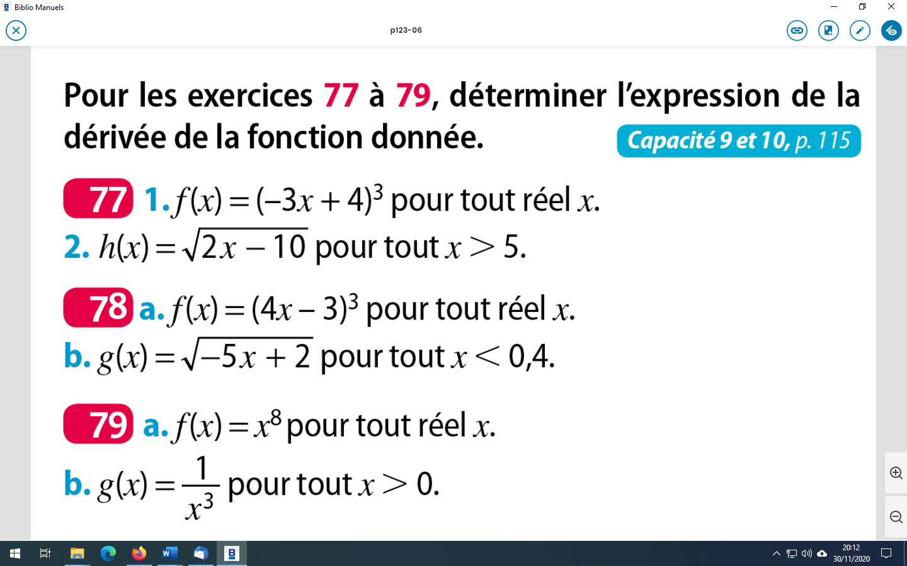

h

Exercice 77p123

*a)*

$R R$ $R$

$x\underset{→}{ }-3x+4$ $$X\underset{→}{ g }X^{3}$$ $x- - -- - → {(-3x+4)}^{3}=f(x)$ $f\left(x\right)=g(-3x+4)$

$g$ est dérivable sur $R$ et $g’(X)={3X}^{2}$

$f$ est donc dérivable sur $R$

$$f^{'}\left(x\right)=-3g^{'}\left(-3x+4\right)=-3{×3\left(-3x+4\right)}^{2}=-9(-3x+4)²$$

*b)*

$]5 ;+∞[$ $]0 ;+∞[$ $R$

$x\underset{→}{ }2x-10$ $$X\underset{→}{ g }\sqrt{X}$$ $x- - -- - → \sqrt{2x-10}=h(x)$ $h\left(x\right)=g(2x-10)$

$g$ est dérivable sur $]0 ;+∞[$ et $g’(X)=\frac{1}{2\sqrt{X}}$

$h$ est donc dérivable sur $]5 ;+∞[$

$$h'(x)=2g^{'}\left(2x-10\right)=2\frac{1}{2\sqrt{2x-10}}=\frac{1}{\sqrt{2x-10}}$$

Exercice 78p123

*a)*

$R R$ $R$

$x\underset{→}{ }4x-3$ $$X\underset{→}{ g }X^{3}$$ $x- - -- - → {(4x-3)}^{3}=f(x)$ $f\left(x\right)=g(4x-3)$

$g$ est dérivable sur $R$ et $g’(X)=3X^{2}$

$f$ est donc dérivable sur $R$

$f'(x)=4g^{'}\left(4x-3\right)=12(4x-3)²$

*b)*

$]-∞;0,4[$ $]0 ;+∞[$ $R$ x<0,4 -5x>-2 -5x+2>0

$x\underset{→}{ }-5x+ 2$ $$X\underset{→}{ g }\sqrt{X}$$ $x- - -- - → \sqrt{-5x+2}=h(x)$ $h\left(x\right)=g(-5x+2)$

$g$ est dérivable sur $]0 ;+∞[$ et $g’(X)=\frac{1}{2\sqrt{X}}$

$h$ est donc dérivable sur $]-∞;0,4[$

$$h'(x)=-5×g^{'}\left(-5x+2\right)=-5\frac{1}{2\sqrt{-5x+2}}=\frac{-5}{2\sqrt{-5x+2}}$$

**Exercice supplémentaire :**

*f* est une fonction définie et dérivable sur **R**. Sa courbe représentative C*f* ainsi que les tangentes à C*f* aux points d’abscisses – 1 et 1 sont tracées ci-dessous.

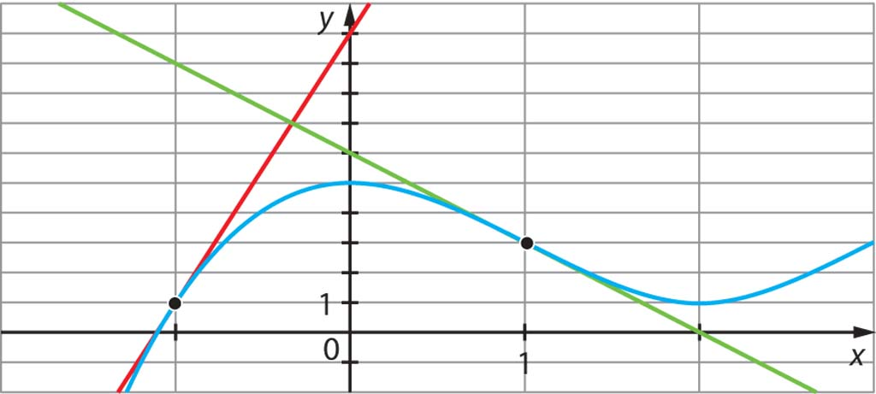

*g*, *h* et *k* sont les fonctions définies sur **R** par :

*g*(*x*) = *f*(– *x*), *h*(*x*) = *f*(2*x*) et *k*(*x*) = *f*(*x* – 2).

1. Lire sur le graphique *f* ’(– 1) et *f* ’(1).
2. Exprimer *g’(x)* , *h’(x)* et *k’(x)* en fonction de *x*.
3. En déduire *g*’(–1), *g*’(1), *h*’(0,5) et *k*’(1).

Correction :

$1.f’(-1)=$ $\frac{accroissement des ordonnées}{accroissement des abscisses}$ $=\frac{y_{B}-y_{A}}{x_{B}-x_{A}}=\frac{10-1}{0-(-1)}=9$

$f’(1)=$ $\frac{accroissement des ordonnées}{accroissement des abscisses}$ $=\frac{0-3}{2-1}=-3$

2.pour tout réel $x, g’(x)=-f’(-x) , h’(x)=2f’(2x) , k’(x)=f’(x-2)$

3. $g’\left(-1\right)=-f’\left(1\right)=3 g’\left(1\right)=-f’\left(-1\right)=-9$

$h’\left(0,5\right)=2f’\left(1\right)=-6$ $k’\left(1\right)=f’\left(-1\right)=9$

**Exercices 84p123**

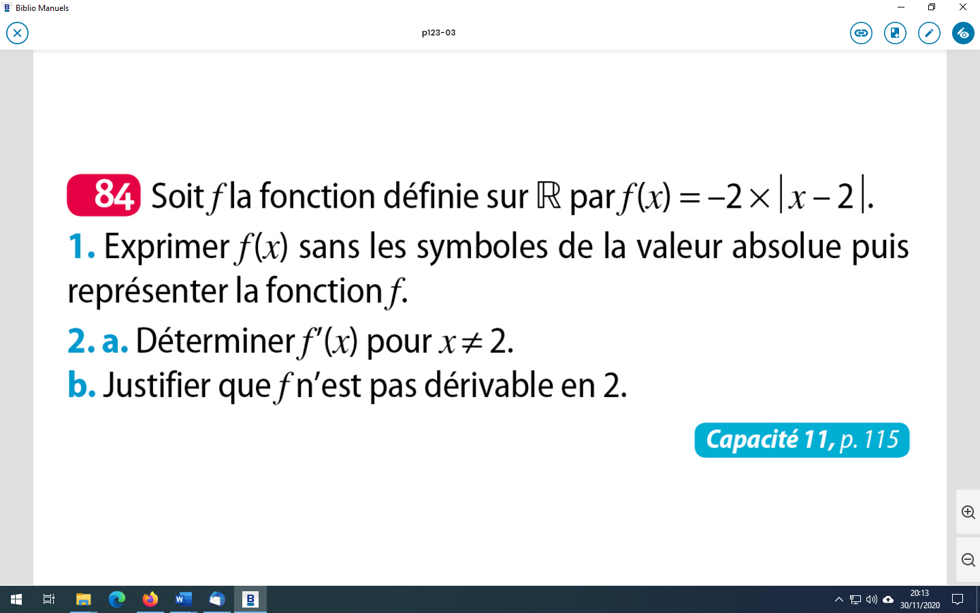

1. Lorsque $≥2$, $x-2≥0$ et $\left|x-2\right|=x-2$ et $f\left(x\right)=-2\left(x-2\right)=-2x+4$
2. Lorsque $≤2$, $x-2≤0$ et $\left|x-2\right|=-\left(x-2\right)=-x+2$ et $f\left(x\right)=-2\left(-x+2\right)=2x-4$

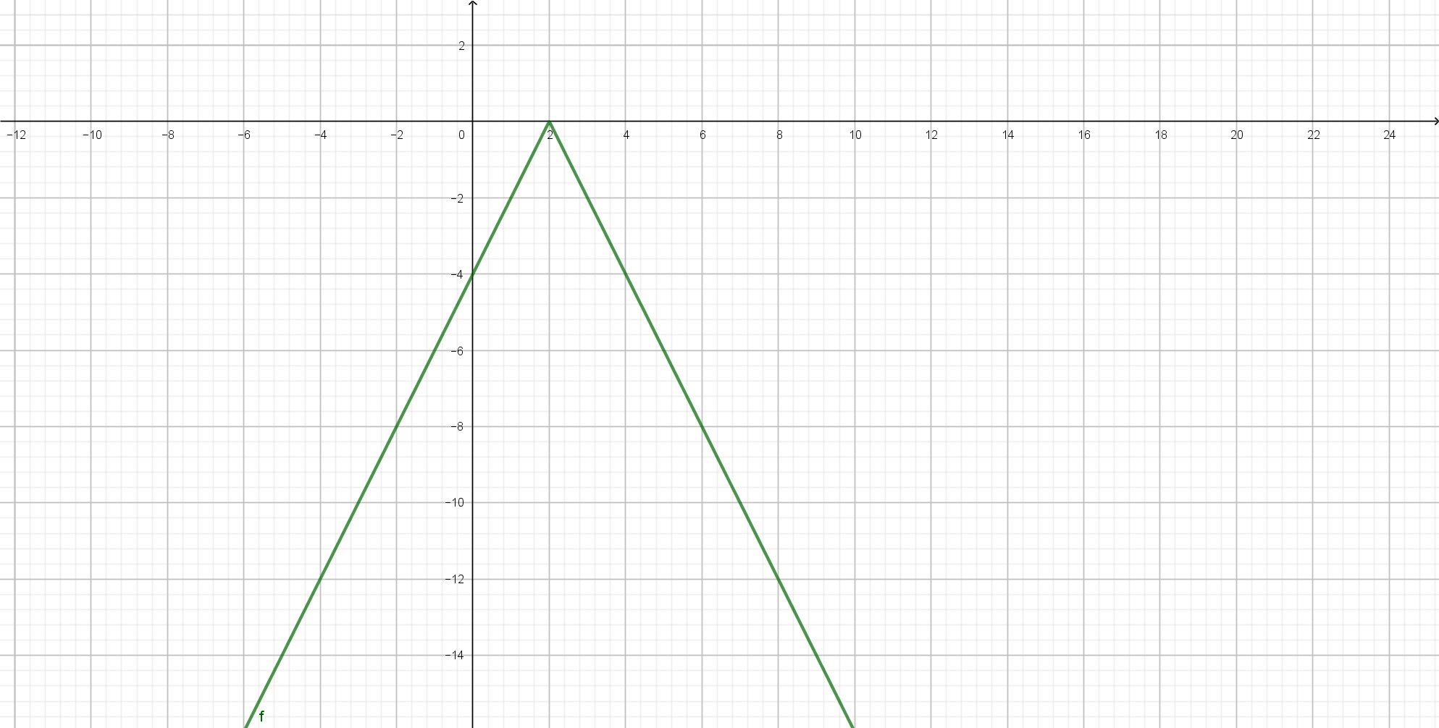

2.a)Lorsque $x>2$, f est dérivable en $x$ et $f’\left(x\right)=-2$

Lorsque $x<2$, f est dérivable en $x$ et $f’\left(x\right)=2$.

b)On calcule le taux d’accroissement de la fonction f entre 2 et 2+h. $f(x)=-2 \left|x-2\right|$

$$\frac{f\left(2+h\right)-f(2)}{h}=\frac{-2×\left|2+h-2\right|-(-2)×\left|2-2\right|}{h}=\frac{-2×\left|h\right|}{h}$$

Si h>0, $\frac{f\left(2+h\right)-f(2)}{h}=\frac{-2×h}{h}=-2$

Si h<0, $\frac{f\left(2+h\right)-f(2)}{h}=\frac{-2×(-h)}{h}=2$

$\frac{f\left(2+h\right)-f(2)}{h}$ n’a pas de limite lorsque h se rapproche de 0. f n’est donc pas dérivable en 2.

**Exercice 88p123**

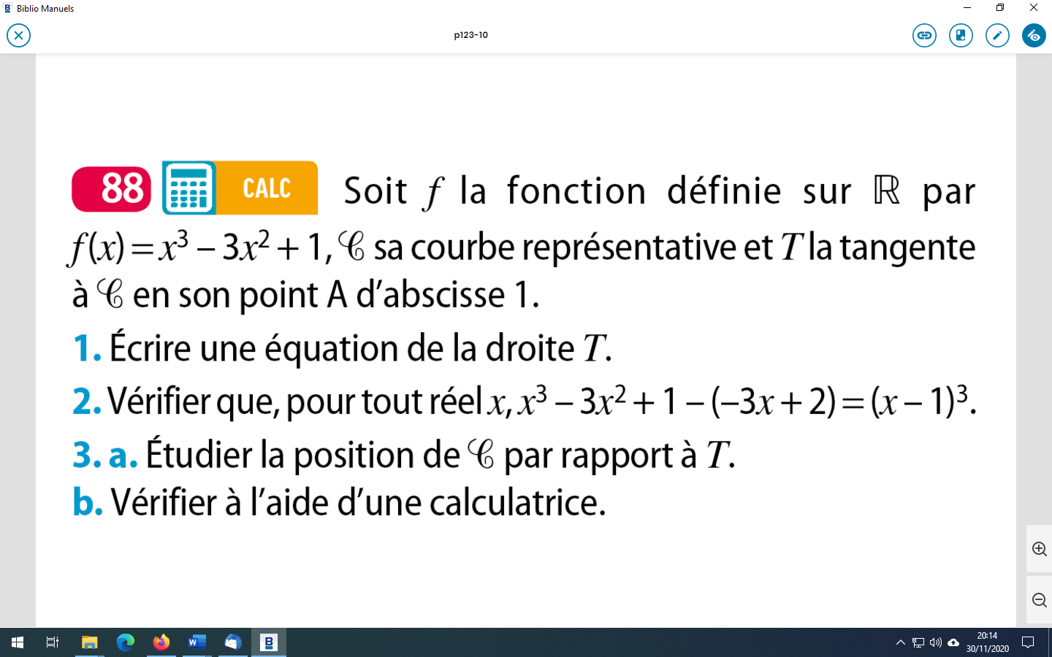

1. est dérivable sur $R$ en tant que fonction polynome*.* Pour tout réel $x$, $f^{'}\left(x\right)=3x^{2}-6x$

$f\left(1\right)=1^{3}-3×1^{2}+1=-1$ $f'\left(1\right)=3×1^{2}-6×1=-3$

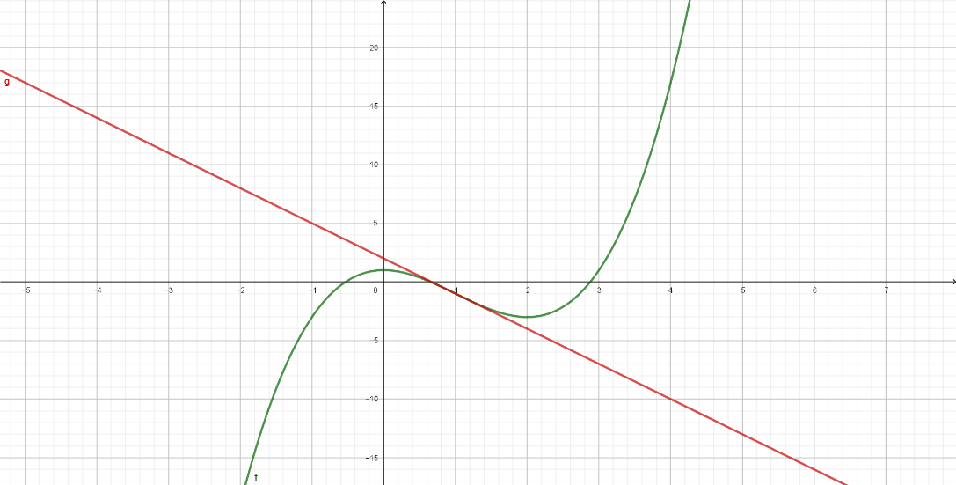Une équation de la tangente à la courbe de $f$ au point d’abscisse $a$ est $y=f^{'}\left(a\right)\left(x-a\right)+f(a)$.

On remplace $a$ par 1.

$y=f^{'}\left(1\right)\left(x-1\right)+f(1)$

$y=-3\left(x-1\right)-1$

$y=-3x+3-1$

$$y=-3x+2$$

2.Démontrons que pour tout réel $x$, $x^{3}-3x^{2}+1-\left(-3x+2\right)={(x-1)}^{3}$

$x^{3}-3x^{2}+1-\left(-3x+2\right)=x^{3}-3x^{2}+1+3x-2$

$=x^{3}-3x^{2}+3x-1$

${\left(x-1\right)}^{3}=\left(x-1\right){\left(x-1\right)}^{2}=\left(x-1\right)\left(x^{2}-2x+1\right)$

$=x^{3}-2x^{2}+x-x^{2}+2x-1$

$=x^{3}-3x^{2}+3x-1$

On en déduit que $x^{3}-3x^{2}+1-\left(-3x+2\right)={(x-1)}^{3}$

3.a)Pour étudier la position relative de C par rapport à T , on doit étudier le signe de

$$d\left(x\right)=f\left(x\right)-\left(-3x+2\right)={\left(x-1\right)}^{3}=\left(x-1\right){\left(x-1\right)}^{2}$$

$x-1>0$ est équivalent à $x>1$ ${\left(x-1\right)}^{2}>0$ sauf en 1 où elle s’annule

|  |  |
| --- | --- |
| $$x$$ | -∞ 1 +∞ |
| $$x-1$$ | * 0 + |
| $$(x-1)²$$ | + 0 + |
| $$d\left(x\right)$$ | * 0 + |
| Position relative | C est au-dessous de T * C est au dessus de T |

*C et T sont sécants au point d’abscisse 1

**Exercice 89p124**

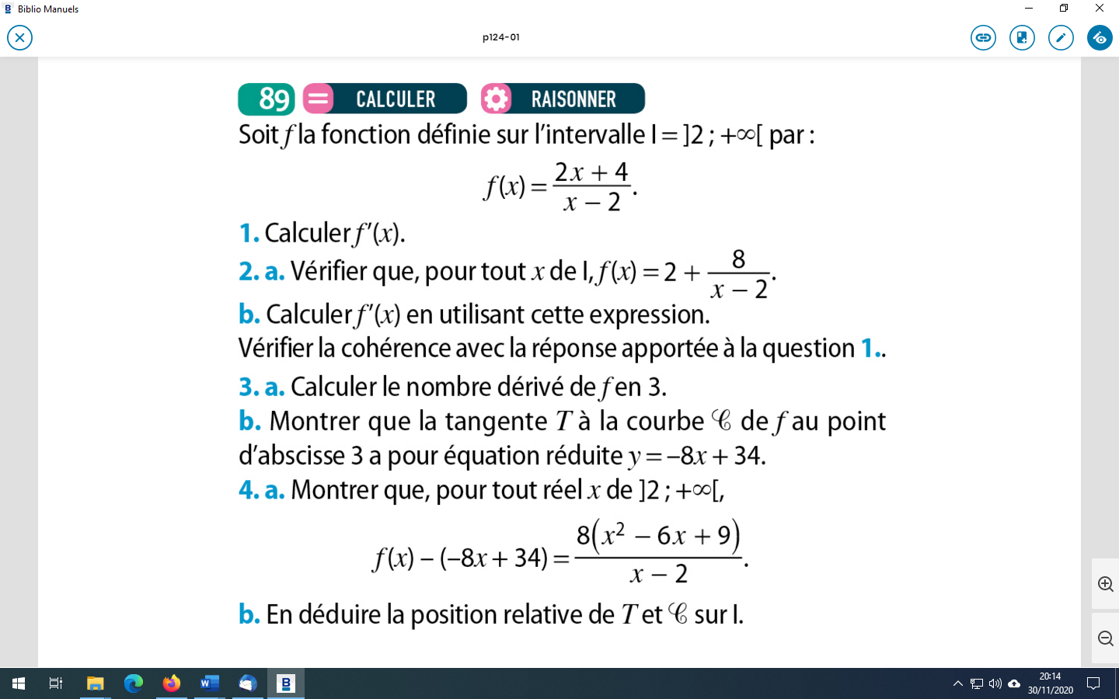

$1.f$ est **dérivable** sur $]2;+∞[$ car de la forme $\frac{u}{v}$ où $u$ et $v$ sont dérivables sur $]2;+∞[$. $( v(x)≠0)$

Pour tout réel $x>2$,

* $f$ = $\frac{u}{v}$

$u\left(x\right)=2x+4$ $u^{'}(x)=2$

$v\left(x\right)=x-2$ $v'\left(x\right)=1$

* $f^{'}$ = $\frac{u^{'}v-uv'}{v²}$

$$f’\left(x\right)= \frac{2\left(x-2\right)-\left(2x+4\right)1}{{\left(x-2\right)}^{2}}$$

$$=\frac{2x-4-2x-4}{{\left(x-2\right)}^{2}}$$

$=\frac{-8}{(x-2)²}$.

2.a) Démontrons que pour tout réel $x$ de $]2;+∞[$, $f\left(x\right)=2+\frac{8}{x-2}$

$2+\frac{8}{x-2}=\frac{2(x-2)}{x-2}+\frac{8}{x-2}=\frac{2x-4+8}{x-2}$ = $\frac{2x+4}{x-2}=f(x)$

b)

* $f$ = $2+8×\frac{1}{v}$
$v\left(x\right)=x-2$ $v'\left(x\right)=1$

* $f^{'}$ = $0+8×-\frac{v'}{v}$

$$f’\left(x\right)=-8× \frac{1}{{\left(x-2\right)}^{2}}$$

$=\frac{-8}{(x-2)²}$.

3.a) $f’(3)= \frac{-8}{(3-2)²}$ = $-8 f\left(3\right)= \frac{2×3+4}{3-2}=10$

Une équation de la tangente à la courbe de $f$ au point d’abscisse $a$ est $y=f^{'}\left(a\right)\left(x-a\right)+f(a)$.

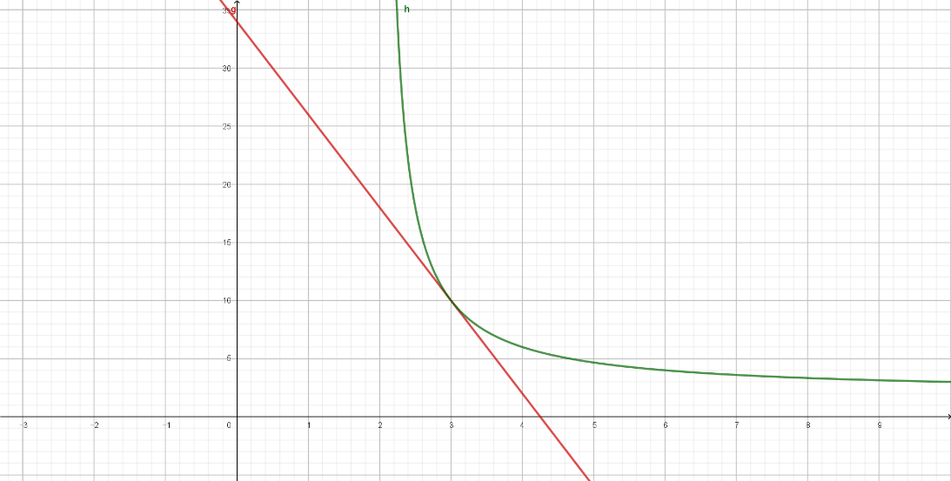

On remplace $a$ par 3.

$y=f^{'}\left(3\right)\left(x-3\right)+f(3)$

$y=-8\left(x-3\right)+10$

$y=-8x+24+10$

$$y=-8x+34$$

4.a) Démontrons que pour tout réel $x de ]2;+∞[$, $f(x)-\left(-8x+34\right)=\frac{8(x^{2}-6x+9)}{x-2}$

$f\left(x\right)-\left(-8x+34\right)=\frac{2x+4}{x-2}+8x-34$

$=\frac{2x+4}{x-2}+\frac{(8x-34)(x-2)}{x-2}$

$=\frac{2x+4}{x-2}+\frac{8x^{2}-16x-34x+68}{x-2}$

$=\frac{2x+4+8x^{2}-16x-34x+68}{x-2}$

$=\frac{8x^{2}-48x+72}{x-2}$

$=\frac{8(x^{2}-6x+9)}{x-2}$

b)Pour étudier la position relative de C par rapport à T , on doit étudier le signe de

$$d\left(x\right)=f\left(x\right)-\left(-8x+34\right)=\frac{8(x^{2}-6x+9)}{x-2}$$

$x-2>0$ est équivalent à $x>2$

${Signe de : x}^{2}-6x+9$ : $a=1, b=-6 , c=9$ $Δ= …=0$

Le polynome $x^{2}-6x+9$ admet une seule racine :3

$x^{2}-6x+9$ est du signe de a sauf en 3 où il s’annule

|  |  |
| --- | --- |
| $$x$$ | 2 3 +∞ |
| $$x-2$$ | + + |
| $x^{2}-6x+9$ | + 0 + |
| $$d\left(x\right)$$ | + 0 + |
| Position relative | C est au-dessus de T * C est au dessus de T |

*C et T sont sécants au point d’abscisse 3

**Exercice supplémentaire :**

*f* est une fonction définie et dérivable sur **R**. Sa courbe représentative C*f* ainsi que les tangentes à C*f* aux points d’abscisses – 1 et 1 sont tracées ci-dessous.



*g*, *h* et *k* sont les fonctions définies sur **R** par :

*g*(*x*) = *f*(– *x*), *h*(*x*) = *f*(2*x*) et *k*(*x*) = *f*(*x* – 2).

1. Lire sur le graphique *f* ’(– 1) et *f* ’(1).
2. Exprimer *g’(x)* , *h’(x)* et *k’(x)* en fonction de *x*.
3. En déduire *g*’(–1), *g*’(1), *h*’(0,5) et *k*’(1).

**Exercice supplémentaire :**

*f* est une fonction définie et dérivable sur **R**. Sa courbe représentative C*f* ainsi que les tangentes à C*f* aux points d’abscisses – 1 et 1 sont tracées ci-dessous.



*g*, *h* et *k* sont les fonctions définies sur **R** par :

*g*(*x*) = *f*(– *x*), *h*(*x*) = *f*(2*x*) et *k*(*x*) = *f*(*x* – 2).

1. Lire sur le graphique *f* ’(– 1) et *f* ’(1).
2. Exprimer *g’(x)* , *h’(x)* et *k’(x)* en fonction de *x*.
3. En déduire *g*’(–1), *g*’(1), *h*’(0,5) et *k*’(1).